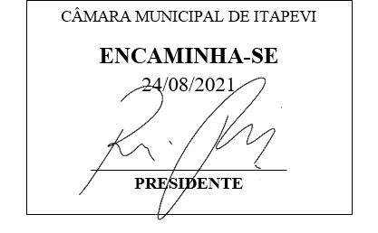

INDICAÇÃO Nº 1894/2021

Súmula: “Indico a realização de manutenção em toda a extensão da ciclovia situada no corredor Oeste. ”

INDICO à Mesa, após ouvir o Douto Plenário, na forma regimental vigente, que seja a presente propositura encaminhada ao Excelentíssimo senhor, Igor Soares Ebert, Prefeito Municipal, para a realização de manutenção em toda a extensão da ciclovia situada no corredor Oeste.

JUSTIFICATIVA
Senhor Presidente;
Senhoras Vereadoras;
Senhores Vereadores;

Essa é uma solicitação dos moradores locais e usuários da referida ciclofaixa, relatando que a mesma se encontra bastante deteriorada e com muitos buracos ao longo de sua extensão, o que causa perigo aos ciclistas que a utilizam frequentemente.
Tendo em vista o grande trabalho da atual gestão, Indico a realização de manutenção em toda a extensão da ciclovia situada no corredor Oeste para que com máxima urgência, os usuários desta ciclovia tenham mais conforto e segurança.
Sala das Sessões Benvindo Moreira Nery, 19 de agosto de 2021.

Vereadora Tininha – PSD
1ª Secretária

